HƯỚNG DẪN TẢI VÀ SỬ DỤNG PHẦN MỀM FAST CANNER

(SCAN TRỰC TIẾP TÀI LIỆU GIẤY THÀNH FILE PDF BẰNG ĐIỆN THOẠI)

Fast Scanner: Đây là phần mềm hỗ trợ việc scan trực tiếp các tài liệu giấy thành file PDF bằng điện thoại (chụp hình trực tiếp hoặc chuyển đổi các file hình ảnh có sẵn trong điện thoại), kích thước file khá nhỏ gọn thích hợp với việc nộp bài thi (gửi file) qua hệ thống mạng internet.

Tải về và cài đặt:
Tải phần mềm Fast Scanner từ cửa hàng CH Play, Gõ “fast scanner” để tìm kiếm, sau đó cài đặt lên điện thoại
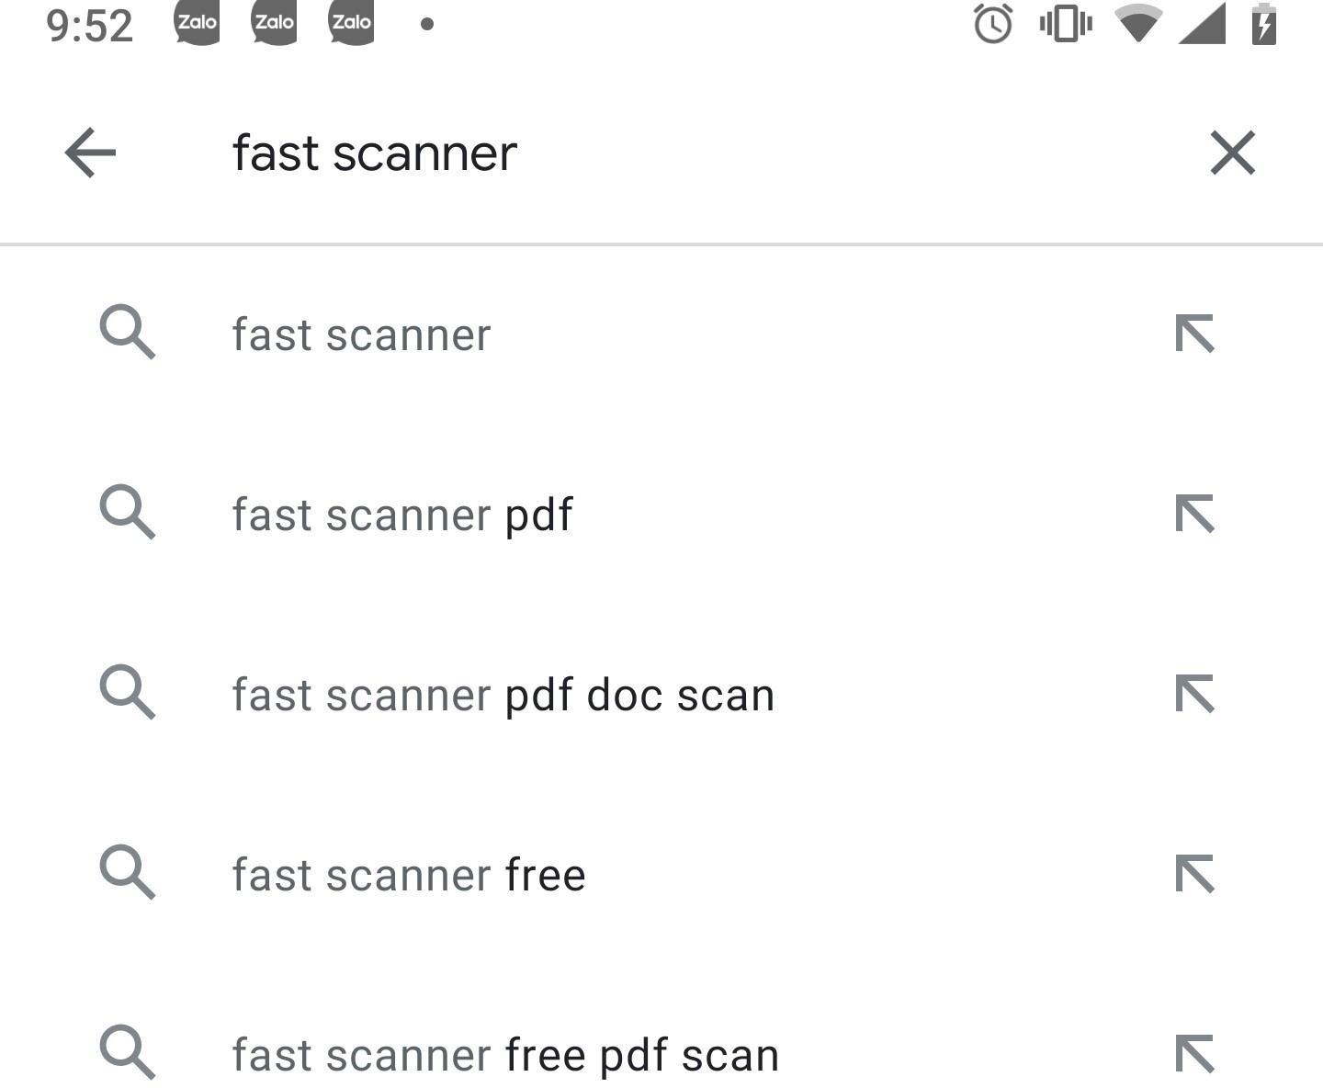
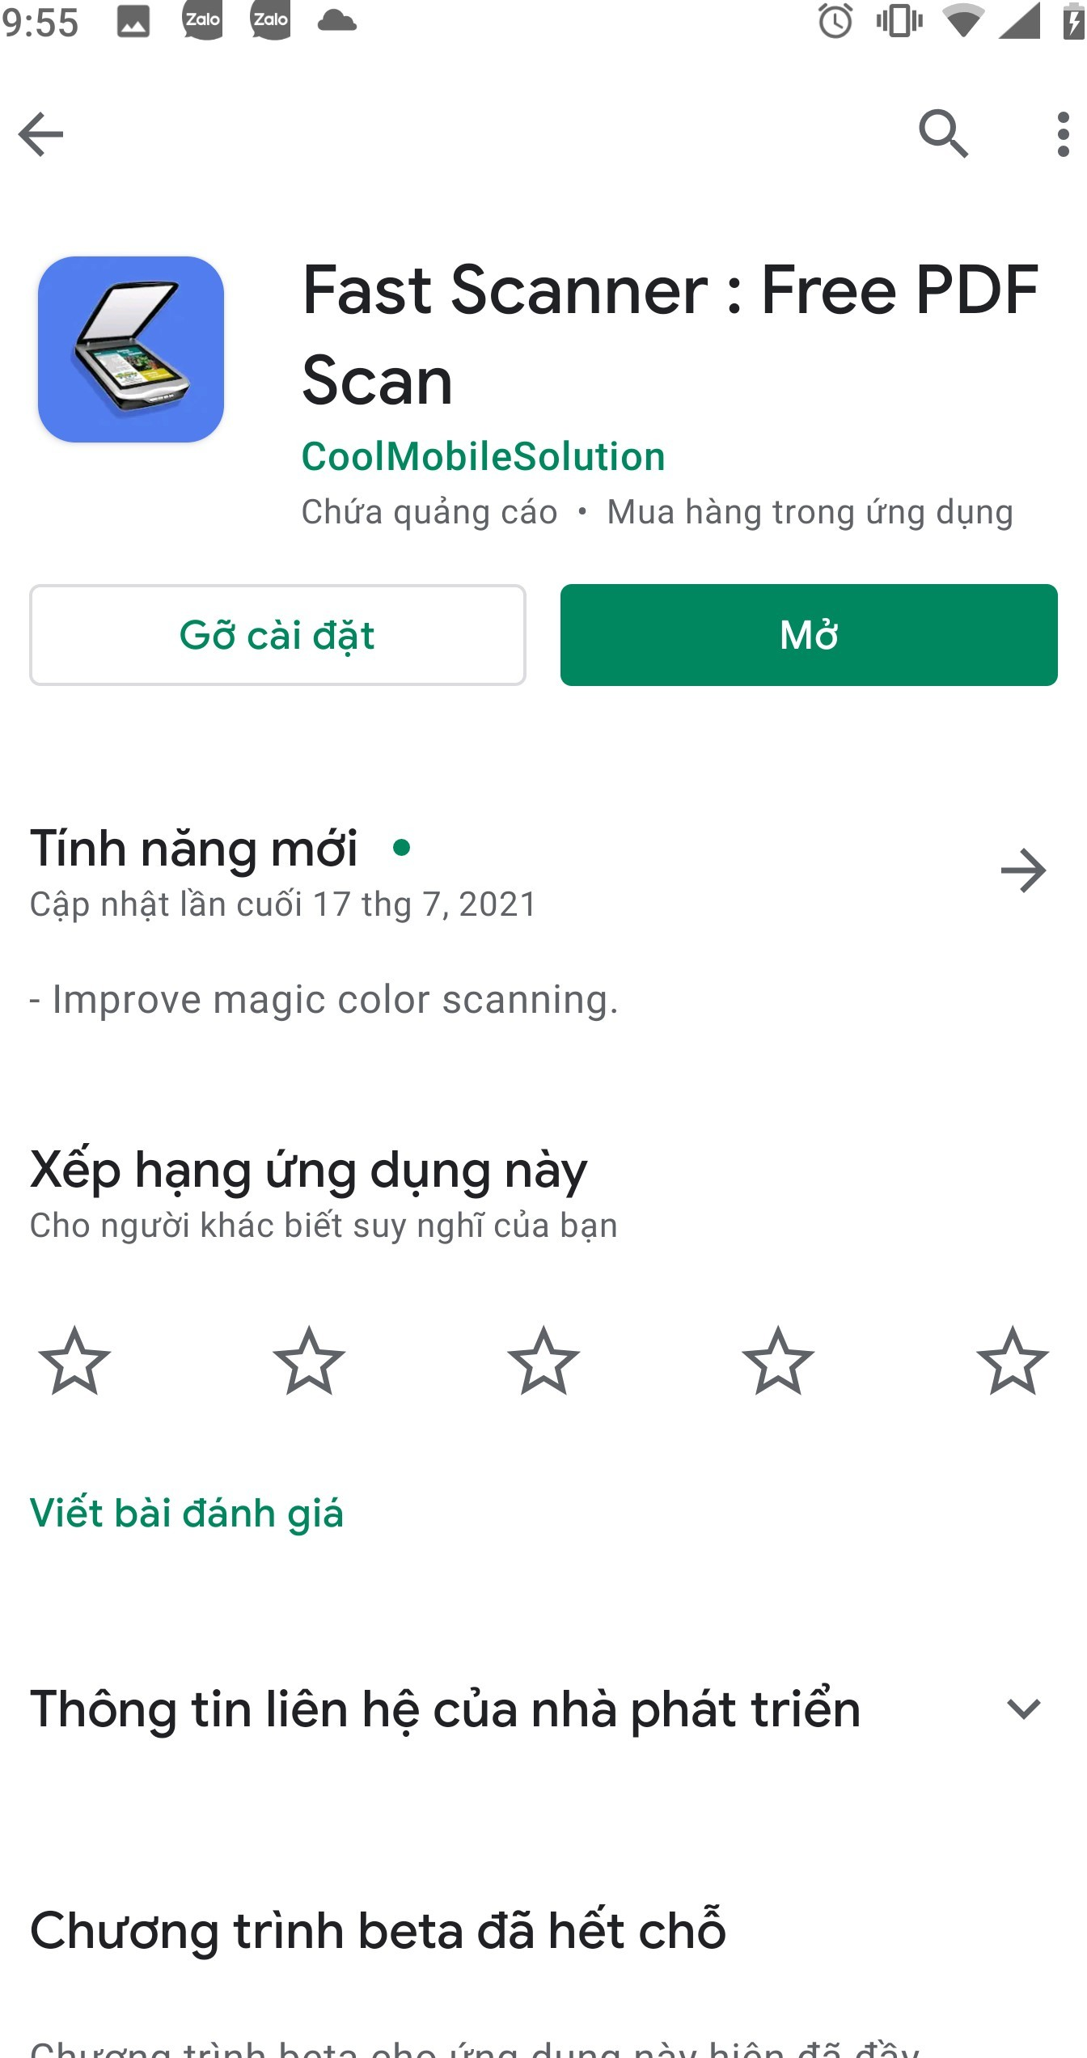

3. Cách sử dụng Fast Scanner:
Sau khi cặt đặt, mở phần mềm lên, Fast Scanner sẽ yêu cầu 1 số quyền truy cập vào hệ thống ảnh, máy ảnh của điện thoại, chúng ta chọn “Cho phép”
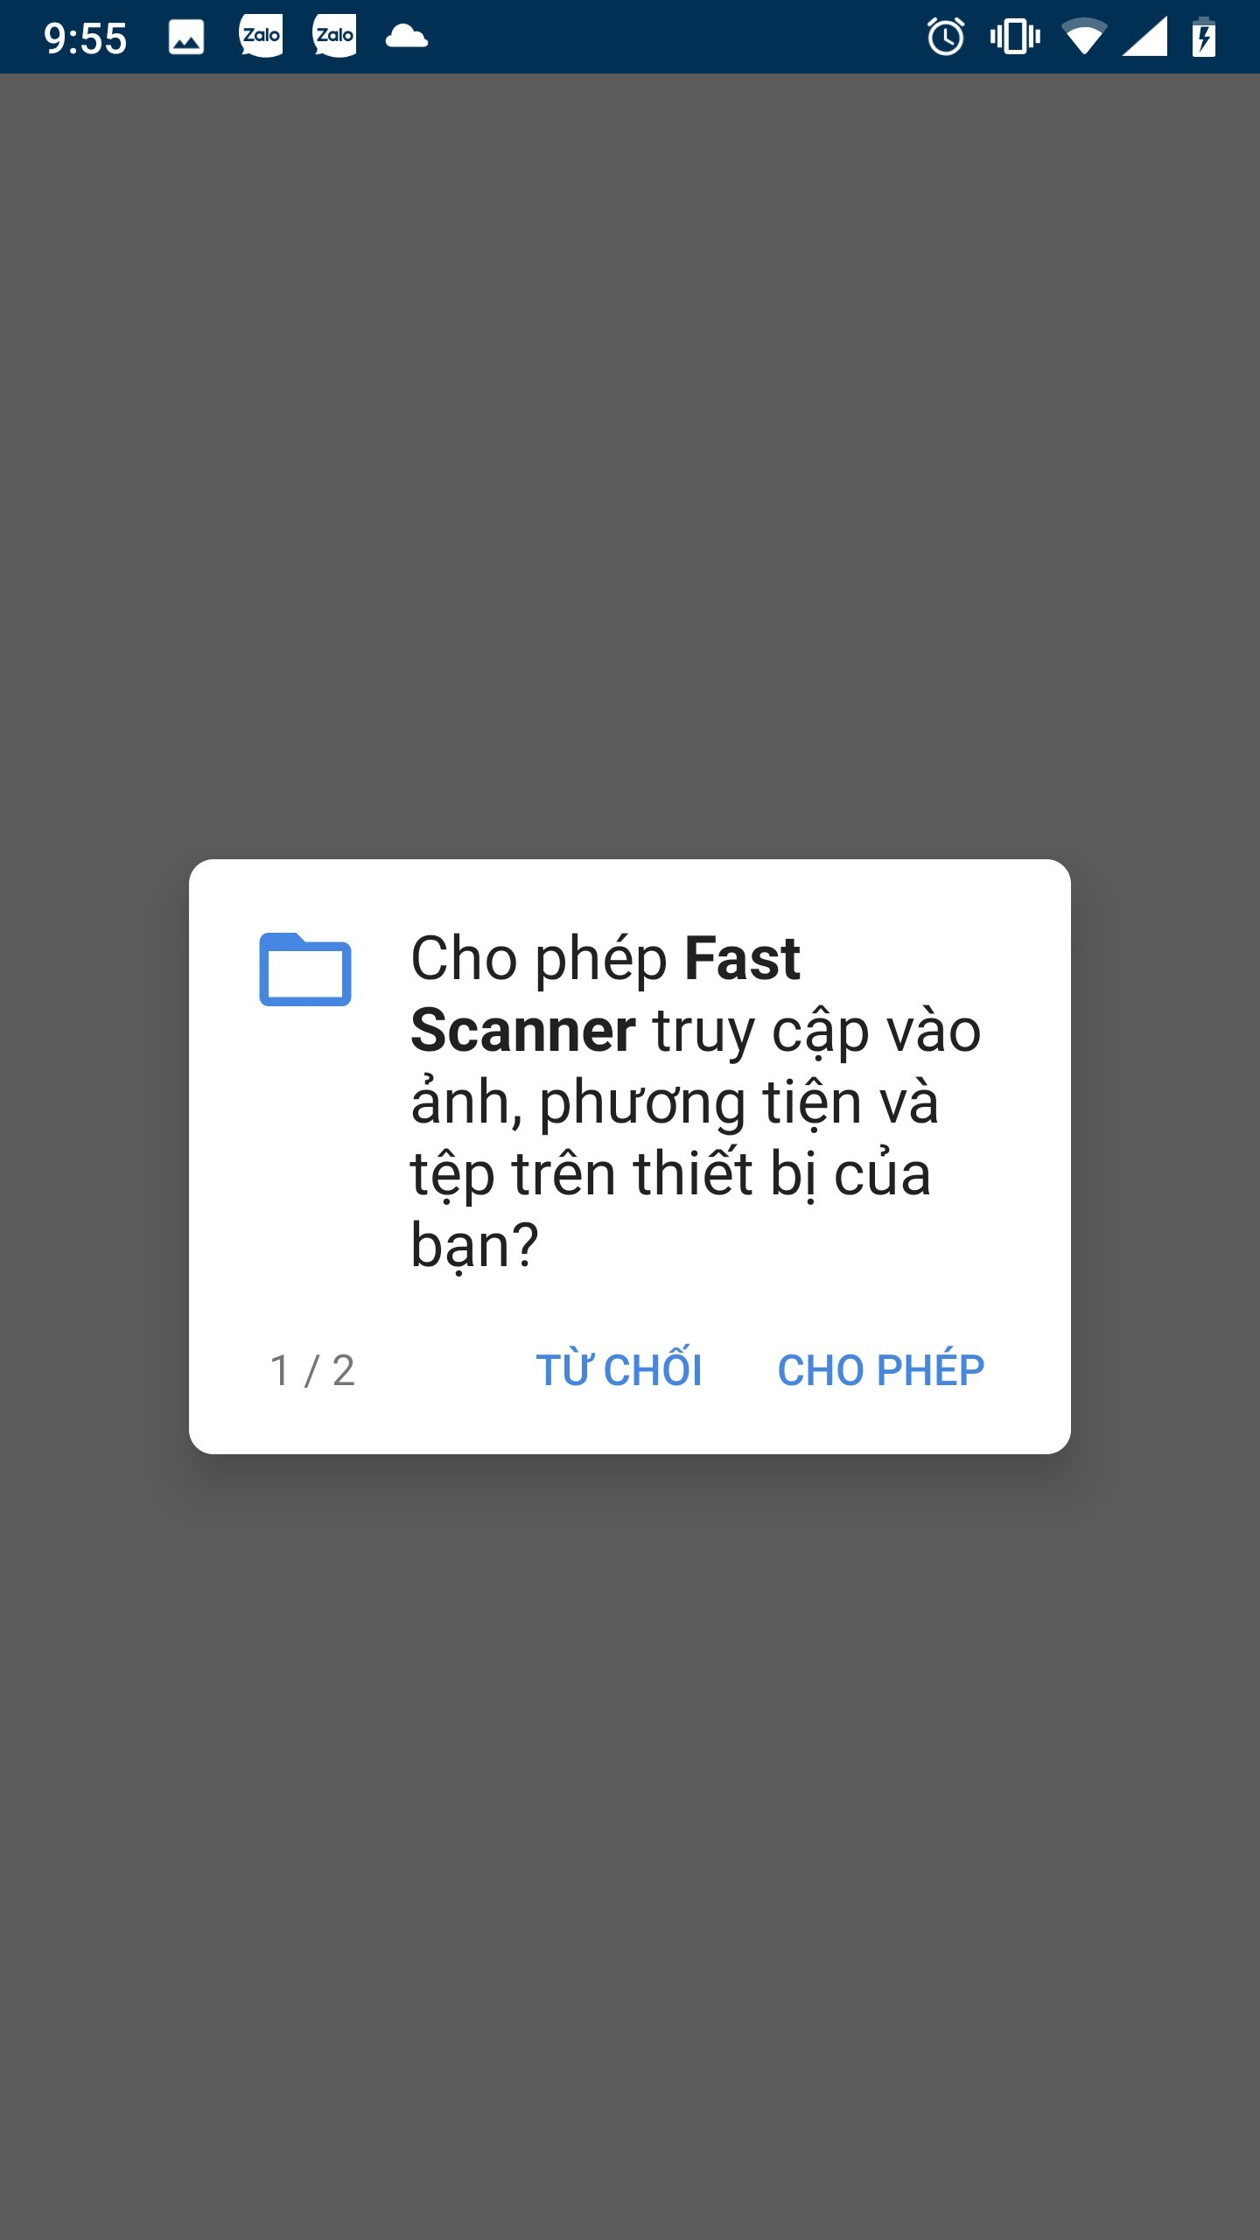
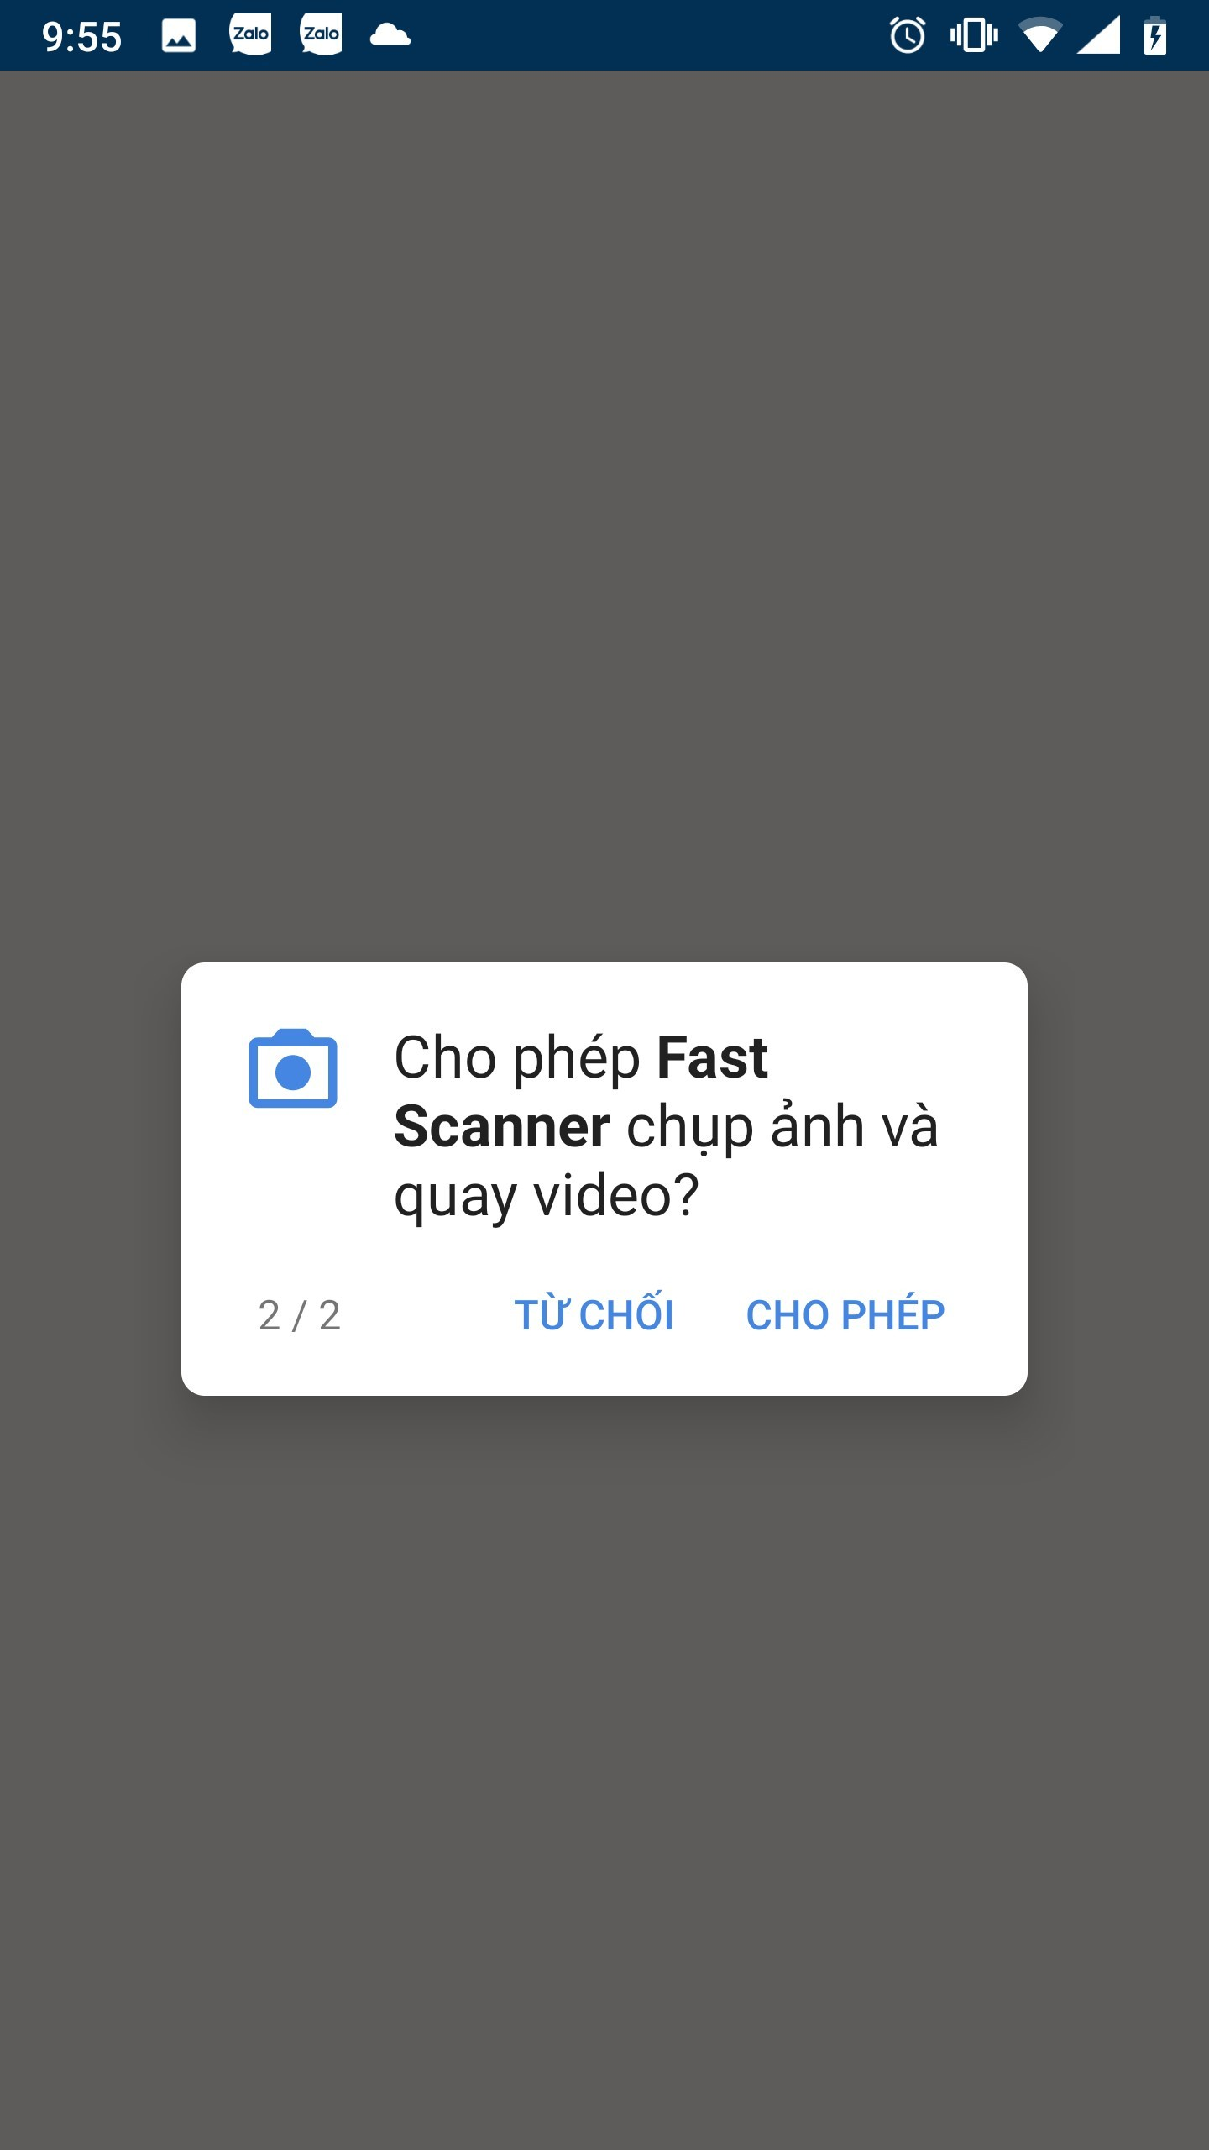

Vào giao diện phềm mềm. Để scan tài liệu (giấy) trực tiếp, bấm vào biểu tượng “Máy ảnh” ở góc phải dưới.

Đưa tài liệu vào khung để chụp ảnh (canh chỉnh cho tài liệu thẳng với góc chụp và ánh sáng đầy đủ). Sau khi bấm nút chụp ảnh sẽ ra giao diện để chỉnh sửa ảnh
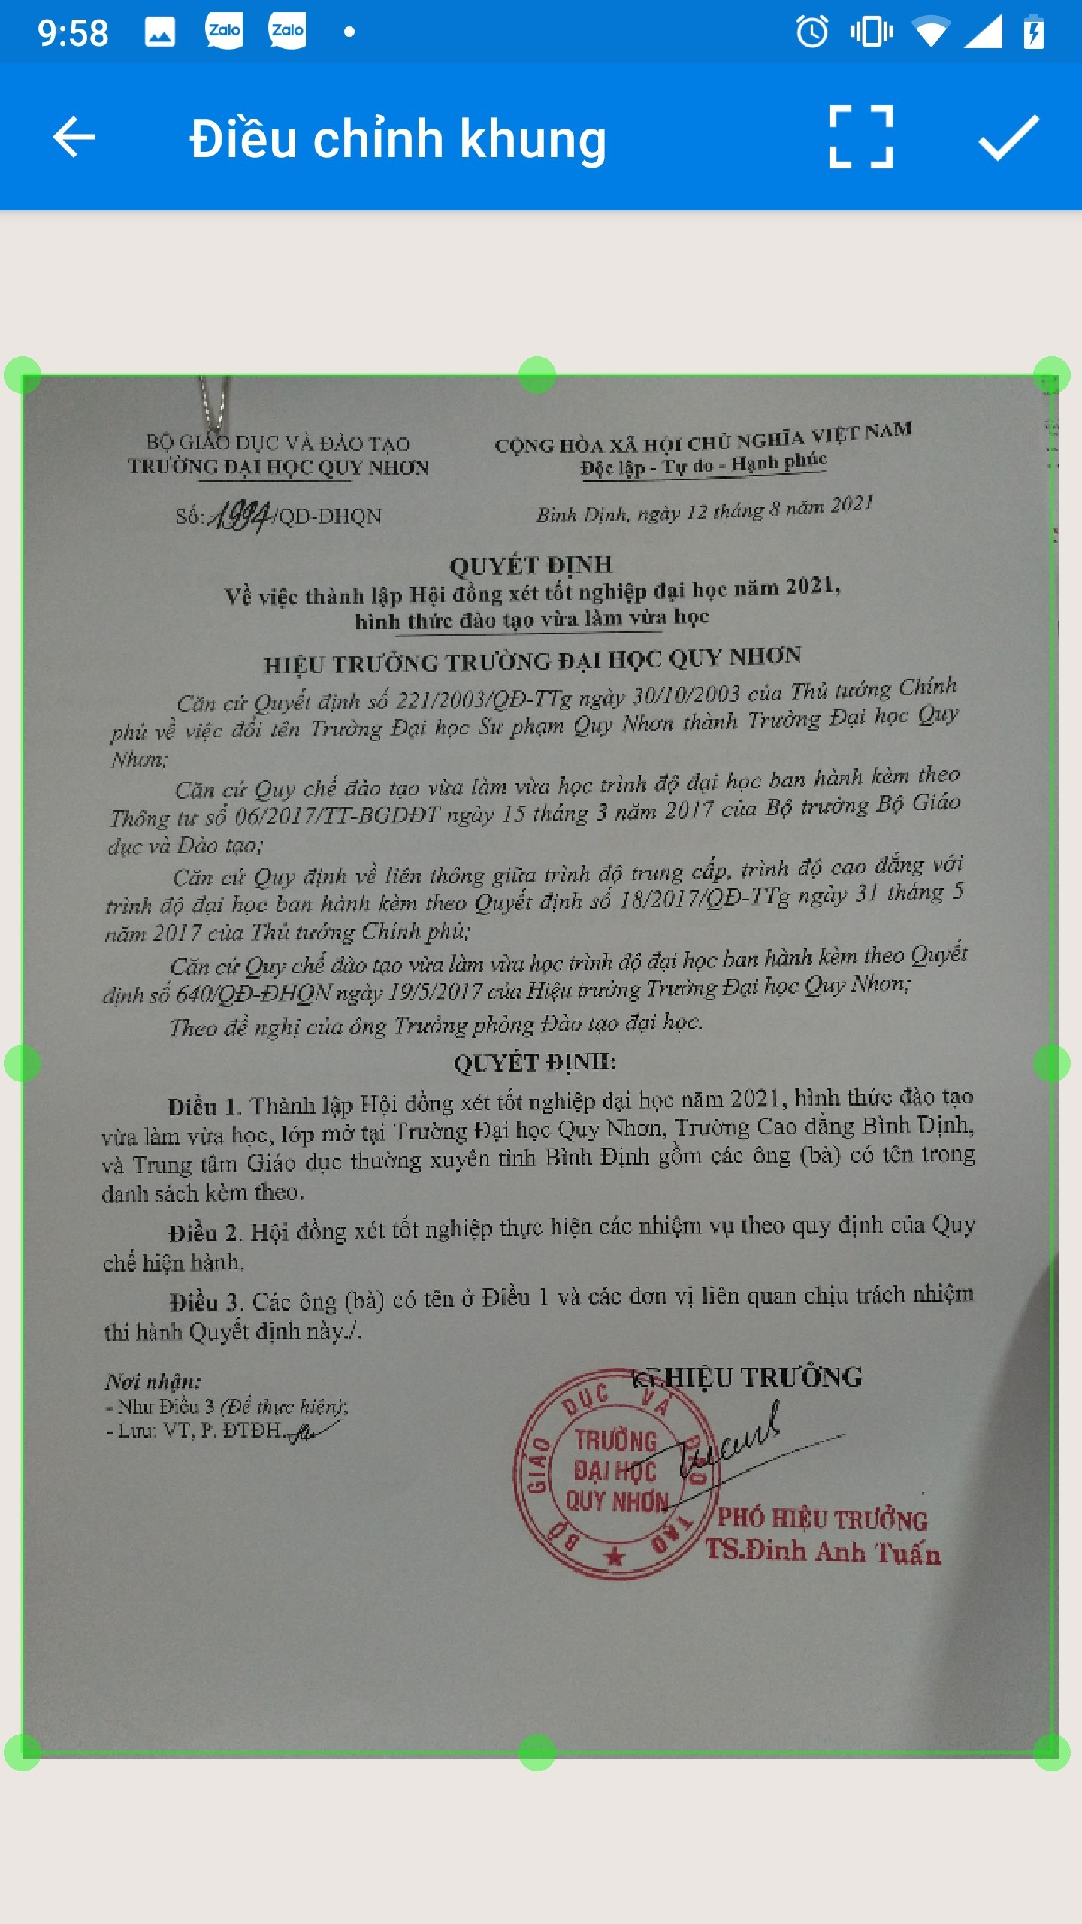

Đường viền với các chấm tròn màu xanh xung quanh tài liệu có thể di động để điều chỉnh theo ý muốn (chạm vào các chấm tròn để di chuyển khung), sau khi xong ta bấm vào biểu tượng hình dấu $√$ ở góc trên bên phải.

Tiếp đến là chọn kiểu hình trắng đen (B&W) hoặc màu (COLOR) phía cuối trang tài liệu, sau đó chọn dấu $√$ góc trên bên phải màn hình.

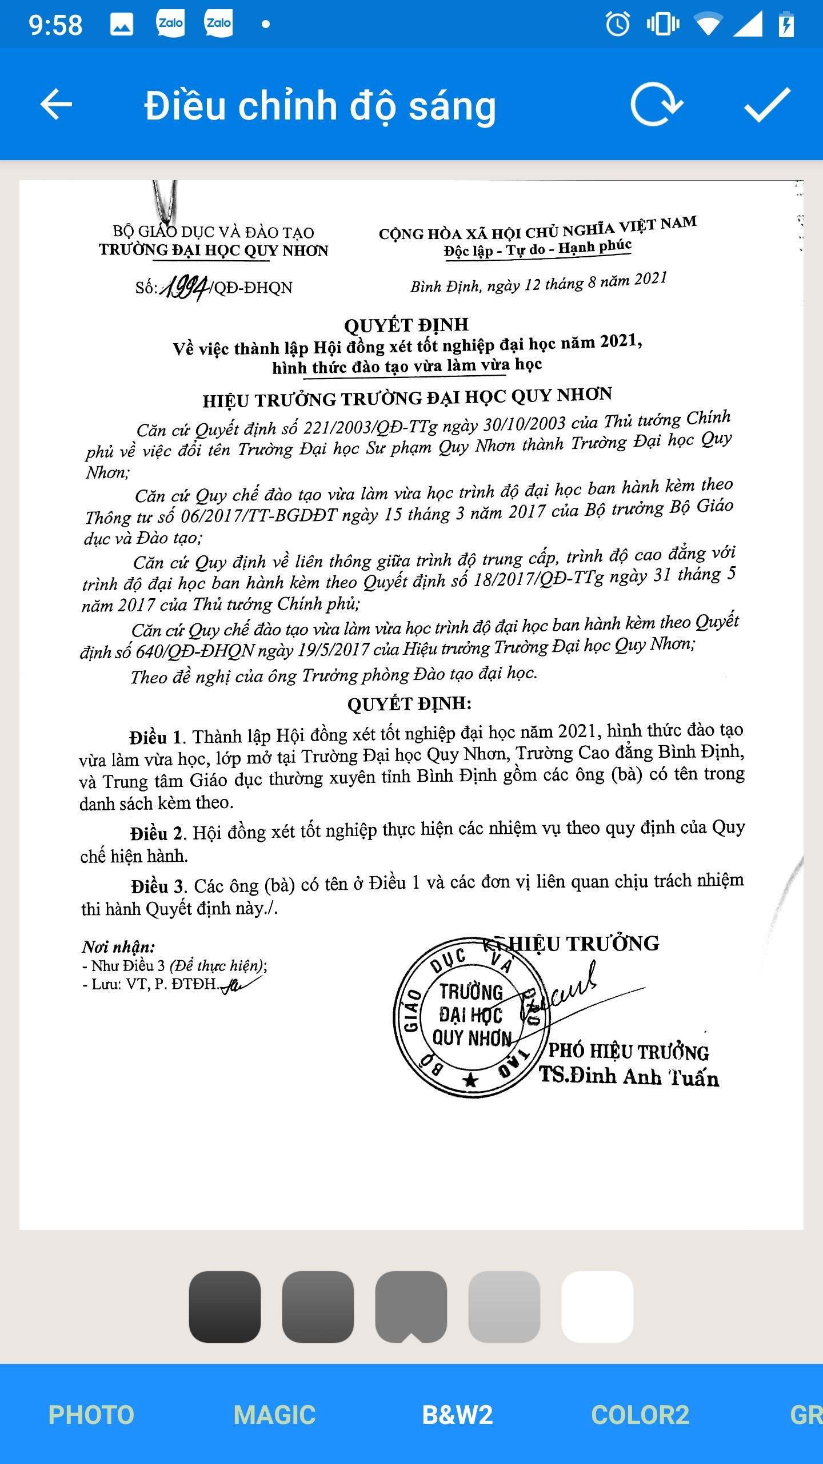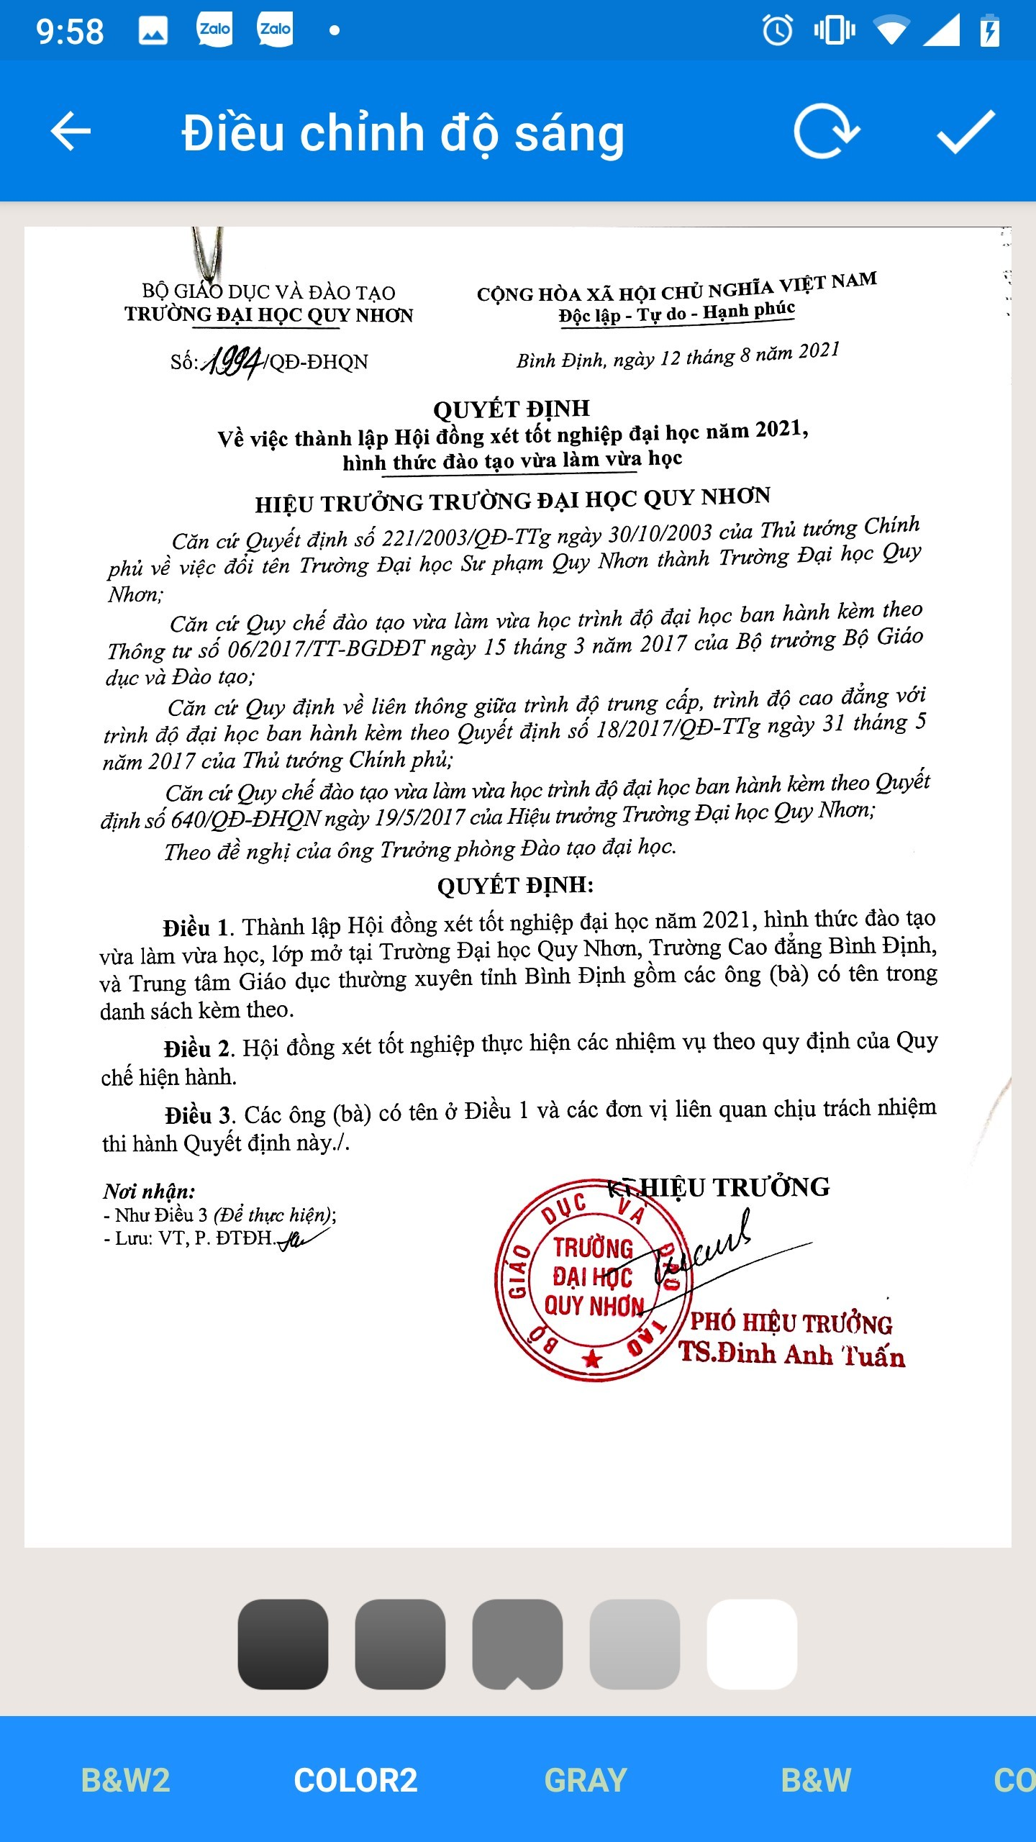

Xuất hiện cửa sổ để đặt tên cho tài liệu ta nhập tên cho tài liệu tại ô Nhập tên tài liệu mới và chọn Đồng ý để lưu tên tài liệu.
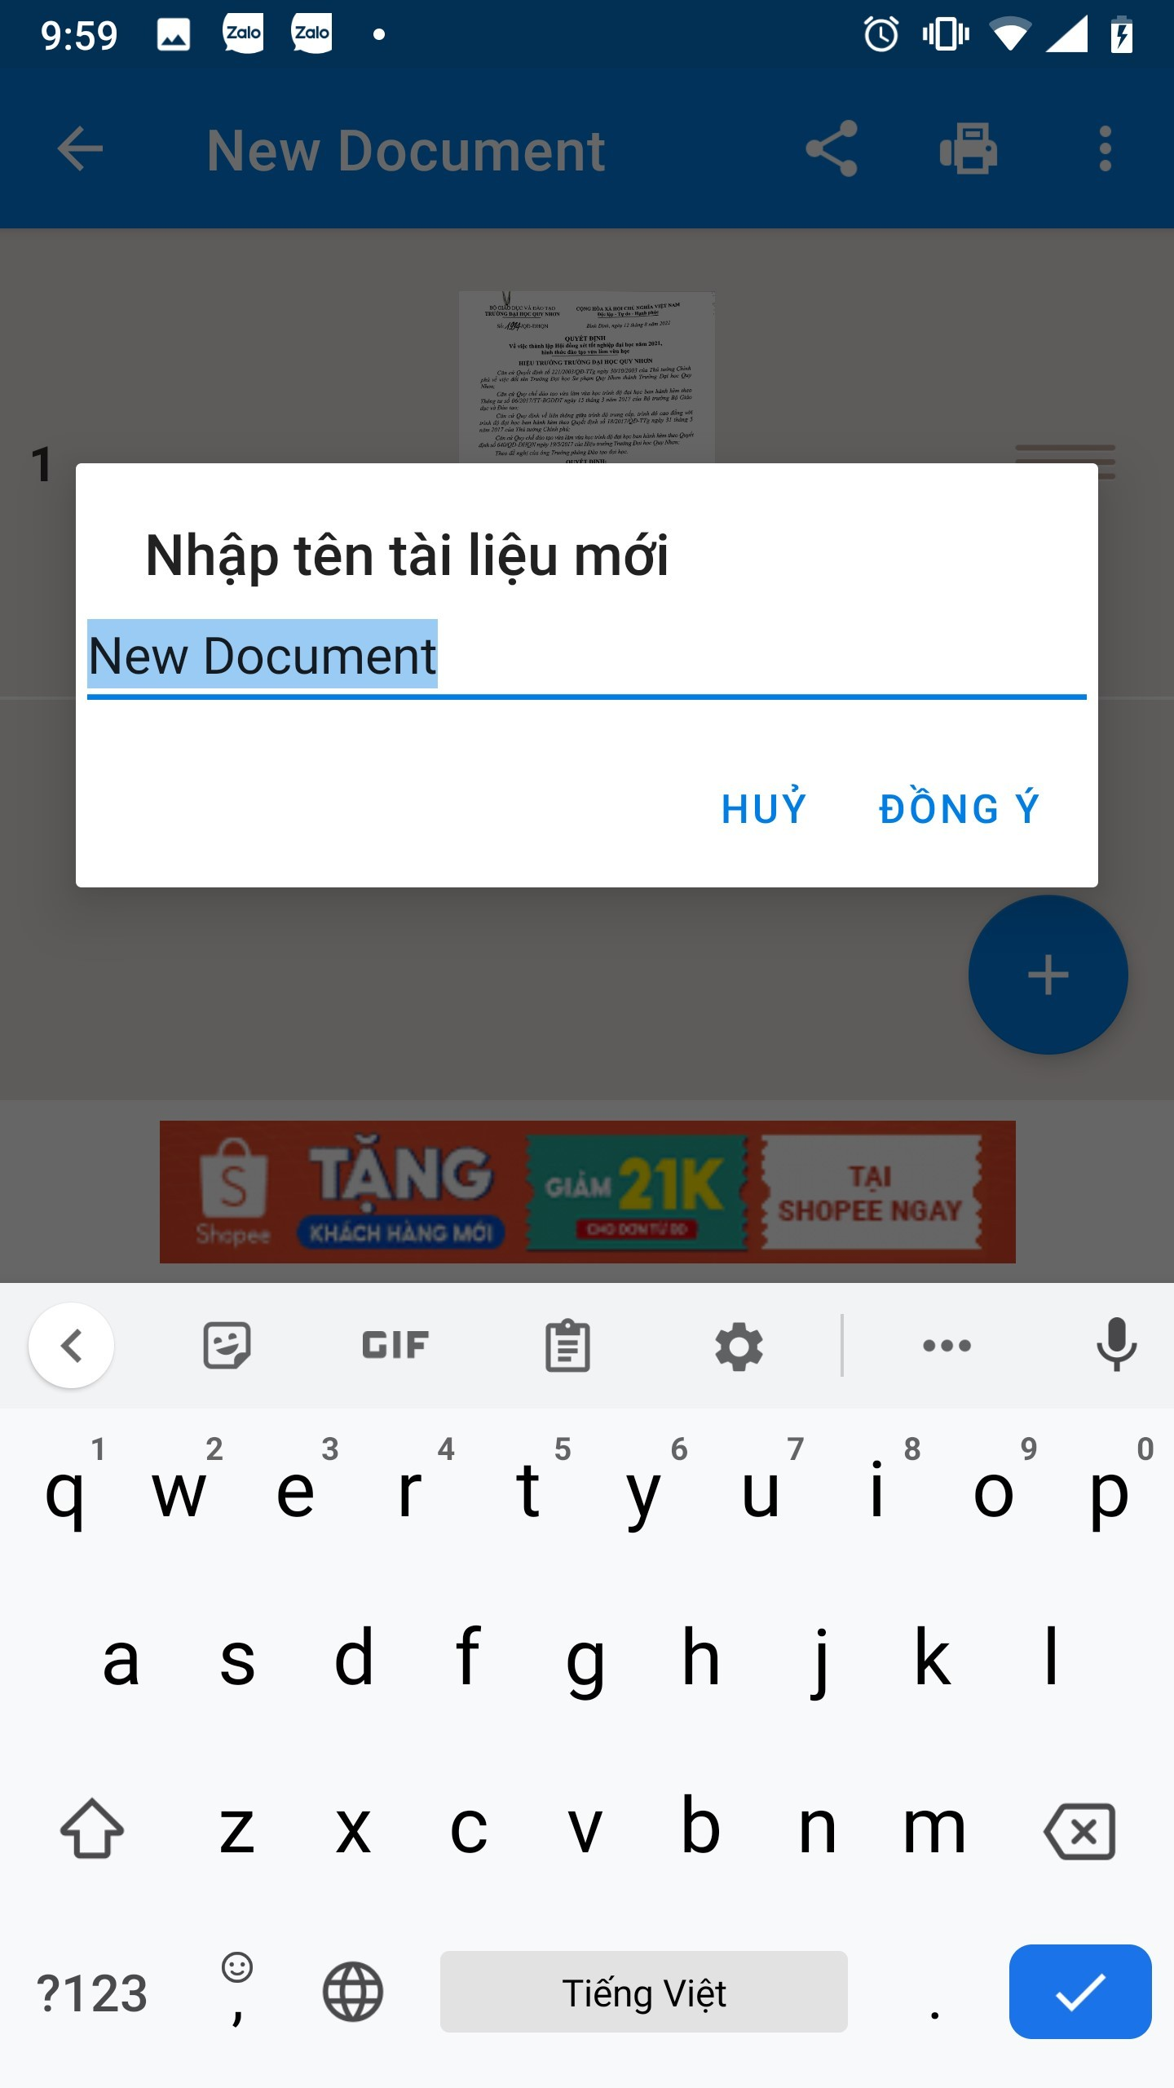
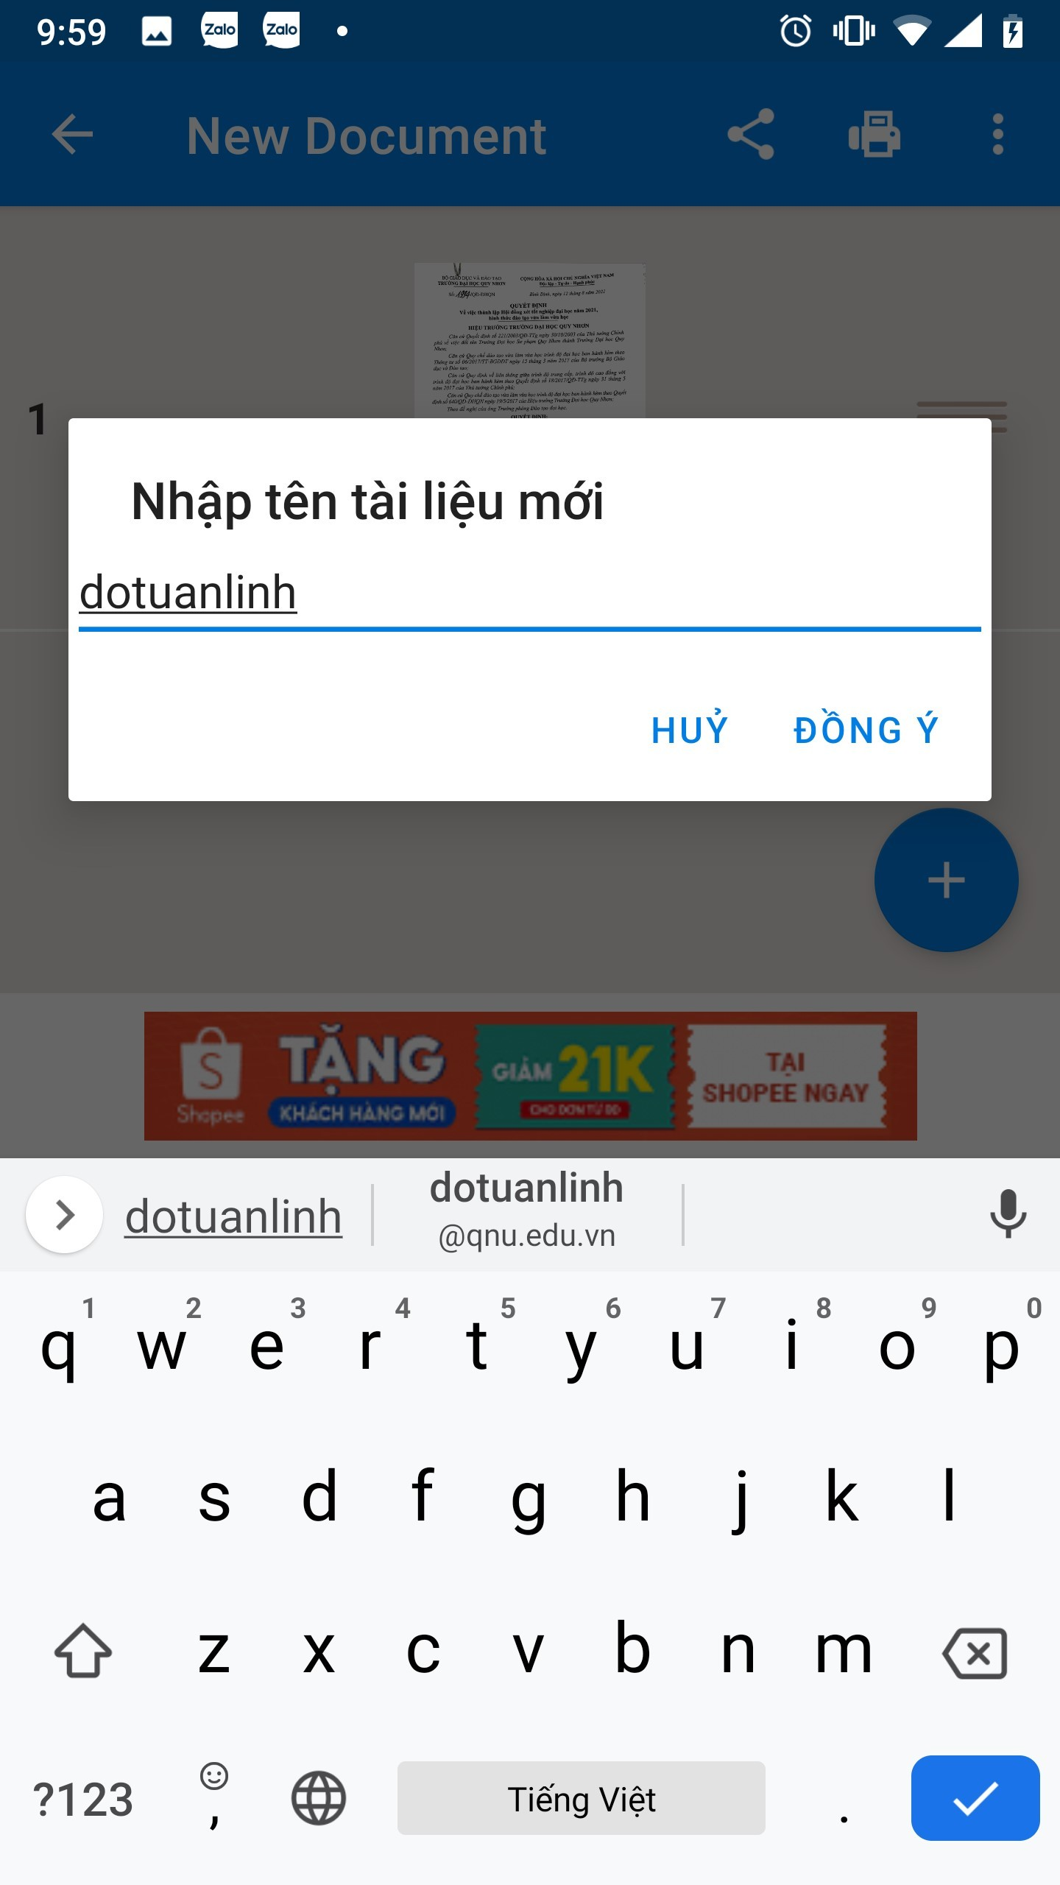

Để tiếp tục scan trang tài liệu tiếp theo (đối với tài liệu có nhiều trang), ta chon file vừa tạo (đã đặt tên) và bấm vào biểu tượng dấu  ở góc phải dưới và cứ tiếp tục lặp lại thao tác scan ảnh cho các trang tài liệu tiếp theo cho đến hết. Các trang tài liệu được scan vào file PDF của chúng ta sẽ hiển thị lên như trên hình (trong ví dụ minh họa file PDF có 2 trang đã được scan lên).

Để kết thúc việc scan tài liệu thành file PDF, chúng ta bấm vào biểu tượng Menu ở góc trên bên phải (có hình dấu 3 chấm đứng ⁞ ) và chọn mục “Lưu xuống bộ nhớ”, lúc này file PDF tài liệu vừa tạo đã được lưu vào bộ nhớ trong của điện thoại hoặc chọn vào biểu tượng chia sẻ để gửi mail chọn Gửi mail cho tôi các ứng dụng trong điện thoại hiện lên chọn biểu tượng Gmail, giao diện gửi mail hiện ra nhập địa chỉ email cần gửi và chọn nút gửi để hoàn tất việc gửi thư.

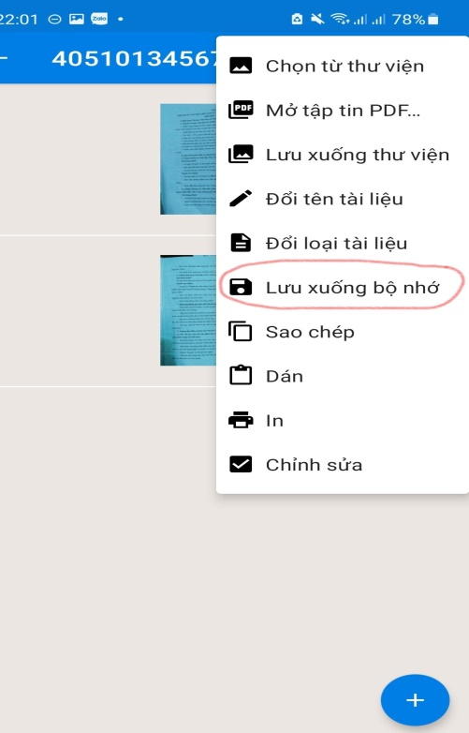 hoặc => 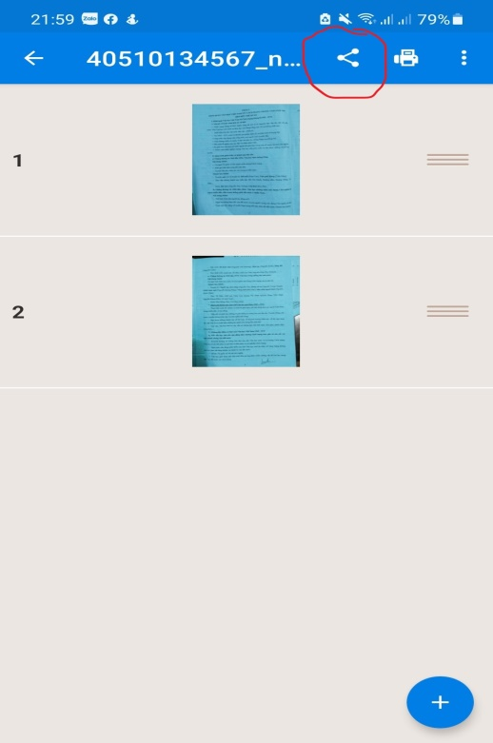 =>

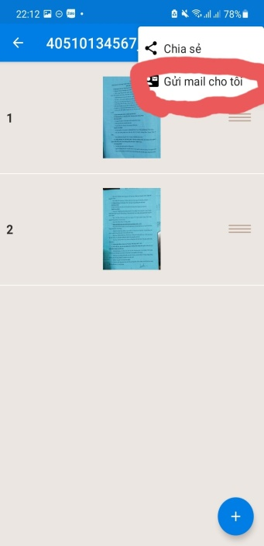 => 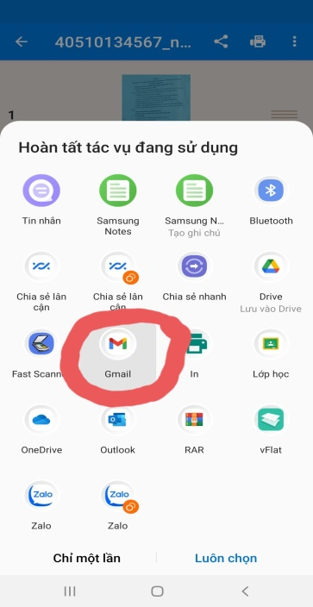 => 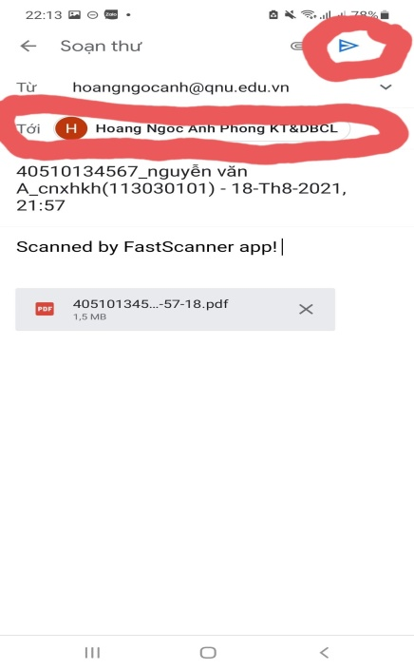
File tài liệu PDF được tạo ra được lưu trong thư mục có tên “FastScanner_PDFs” do phần mềm Fast Scanner tự tạo ra nằm trong bộ nhớ trong của điện thoại.

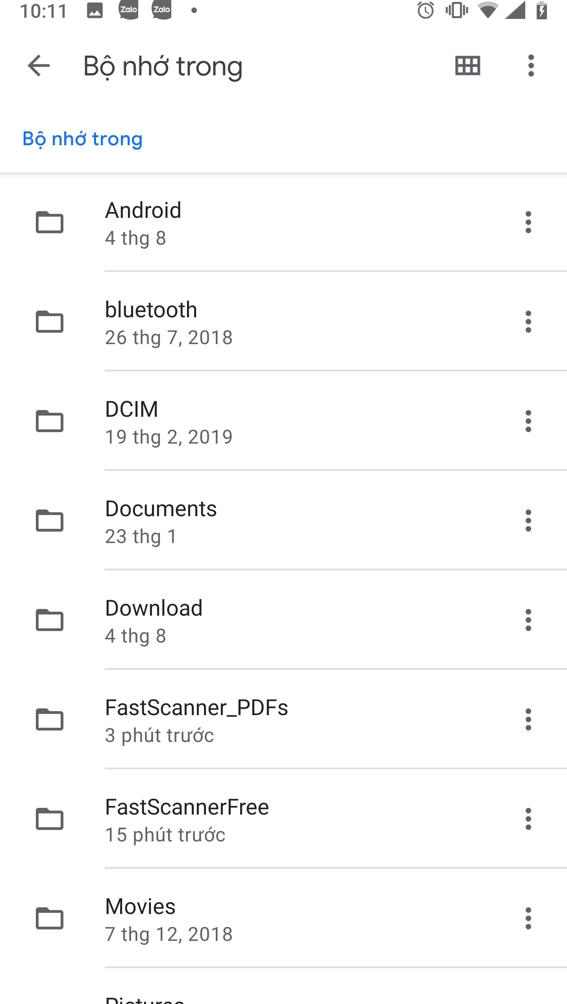
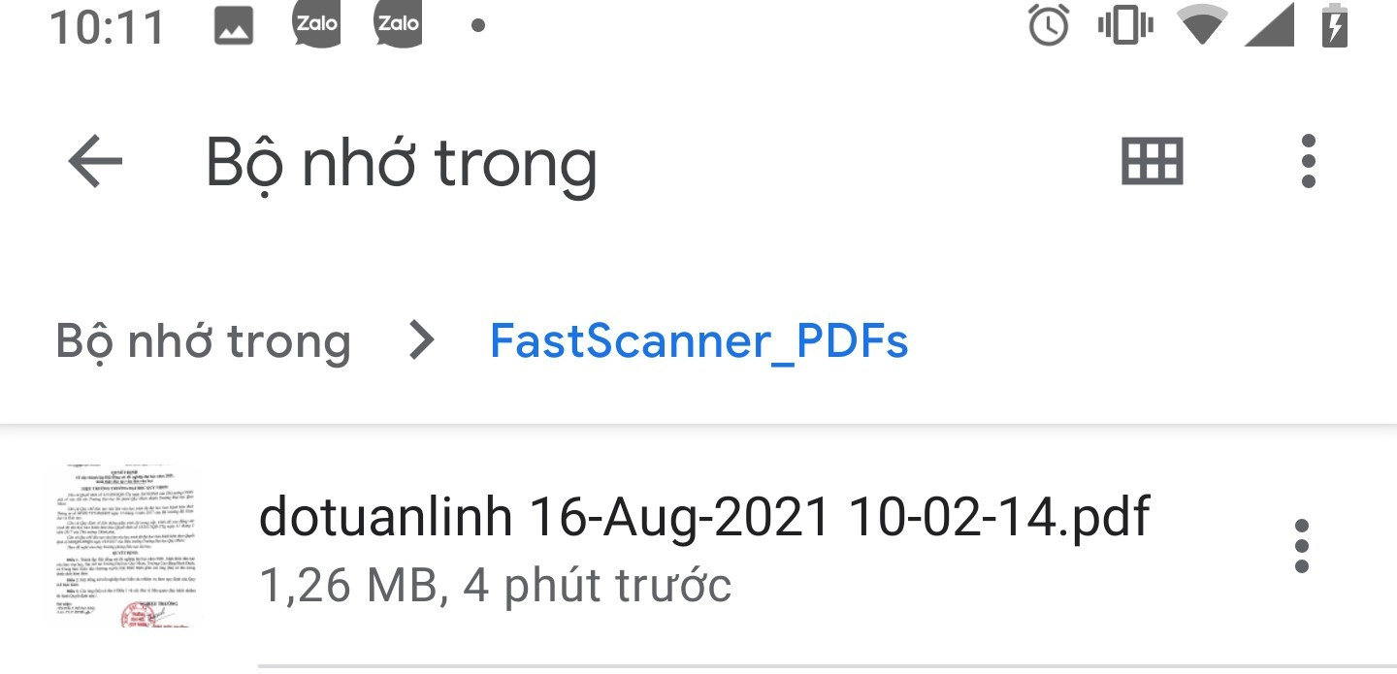
Để gửi file tìm đến thư mục FastScanner_PDFs hoặc chọn cách chia sẻ trực tiếp như hướng dẫn ở trên./.

